**Maven手册**

1. **Maven私服**

1. 搭建Maven私服

1.1 环境：Maven,nexus,jdk(nexus版本在2.0.6以上，jdk版本大于1.6)

1.2 nexus的下载地址：[http://www.sonatype.org/nexus/go](http://www.sonatype.org/nexus/go" \o "http://www.sonatype.org/nexus/go)

我本地安装的是 nexus-2.14.2-01-bundle

1.3 打开目录nexus-2.14.2-01-bundle\nexus-2.14.2-01\bin\jsw 这个目录下面你会发现有很多系统版本的nexus环境。我的电脑是win7 (64)为的系统，所以我选择的是windows-x86-64这个版本，当然可以根据个人的电脑系统选择对应的版本

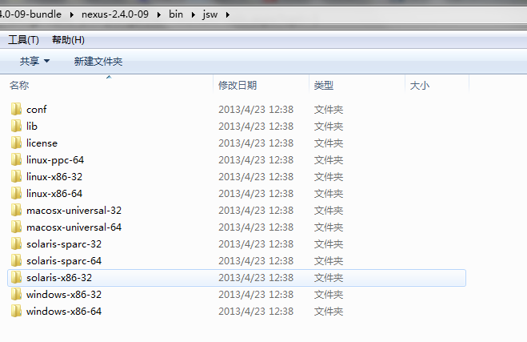

打开一个版本你会看到如下:

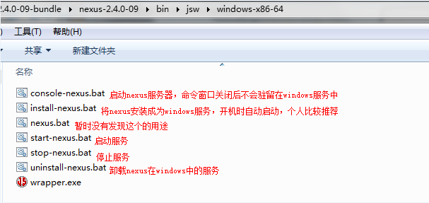

console-nexus.bat 是启动nexus 并在console 下打印出 nexus 内容。

install-nexus.bat 是把nexus 安装成一个服务。

uninstall-nexus.bat 是解除 nexus 安装的这个服务。

start-nexus.bat 启动nexus服务。

stop-nexus.bat 关闭nexus 服务。

nexus.bat 需要配置 start 或 stop 使用

同时把此路径配置到环境变量 NEXUS\_HOME=E:\Maven\nexus-2.14.2-01-bundle\nexus- 2.14.2-01\bin\jsw\windows-x86-64 同时加到path 中

path=;%NEXUS\_HOME%

配置：nexus 是为了使用上边的命令。

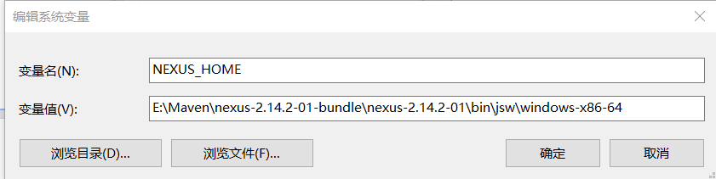

并查看是否配置成功：

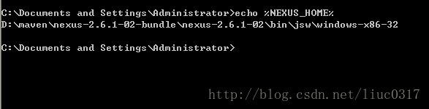

接下来，我们使用上边的命令：install-nexus.bat 注册服务

IMG_261

在服务中就会看到启动后的nexus服务

IMG_262

nexus.bat start 启动服务

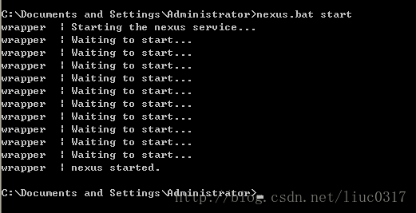

我一般都是将nexus安装成windows服务，所以点击install-nexus.bat这个，访问http://localhost:8081/nexus/ 启动后如下页面，在右上角有个Log in 的超链接，点击登录

默认的用户名是 admin 密码是 admin123

IMG_256

 登录后你可以在左侧修改登录信息：

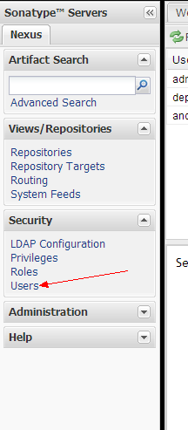

1.4 接下来，我们配置一下maven的代理服务器(前提是你的电脑不能连接外网，如果可以上外网，这里也没有意思，只是介绍一下)

   在左侧菜单找到如图：

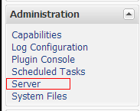

  点击查看右边有很多选项，找到这里

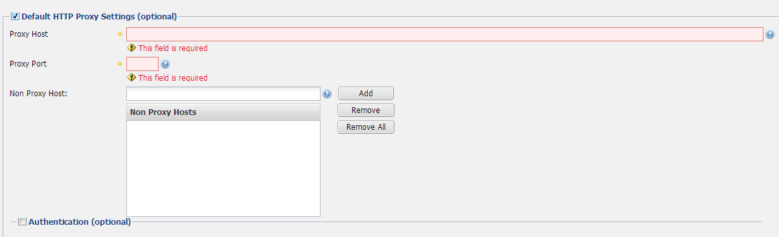

添加你的代理服务器就可以了。

 1.5 接下来，好像这里都不需要怎么配置的，反正我没有用到很多的功能，可能是技术学得不好，不会用，呵呵....

     对了，这里还有一个可能需要注意一下的，就是3rd party、Snapshots、Releases这三个，分别用来保存第三方jar（典型的oracle数据库的j驱动包），项目组内部的快照、项目组内部的发布版.我目前只是用3rd party这个第三方的功能，将maven仓库中没有构件的jar包上传到服务器。如何将第三方的jar上传到nexus上面呢?如下：举例上传oracle的驱动包

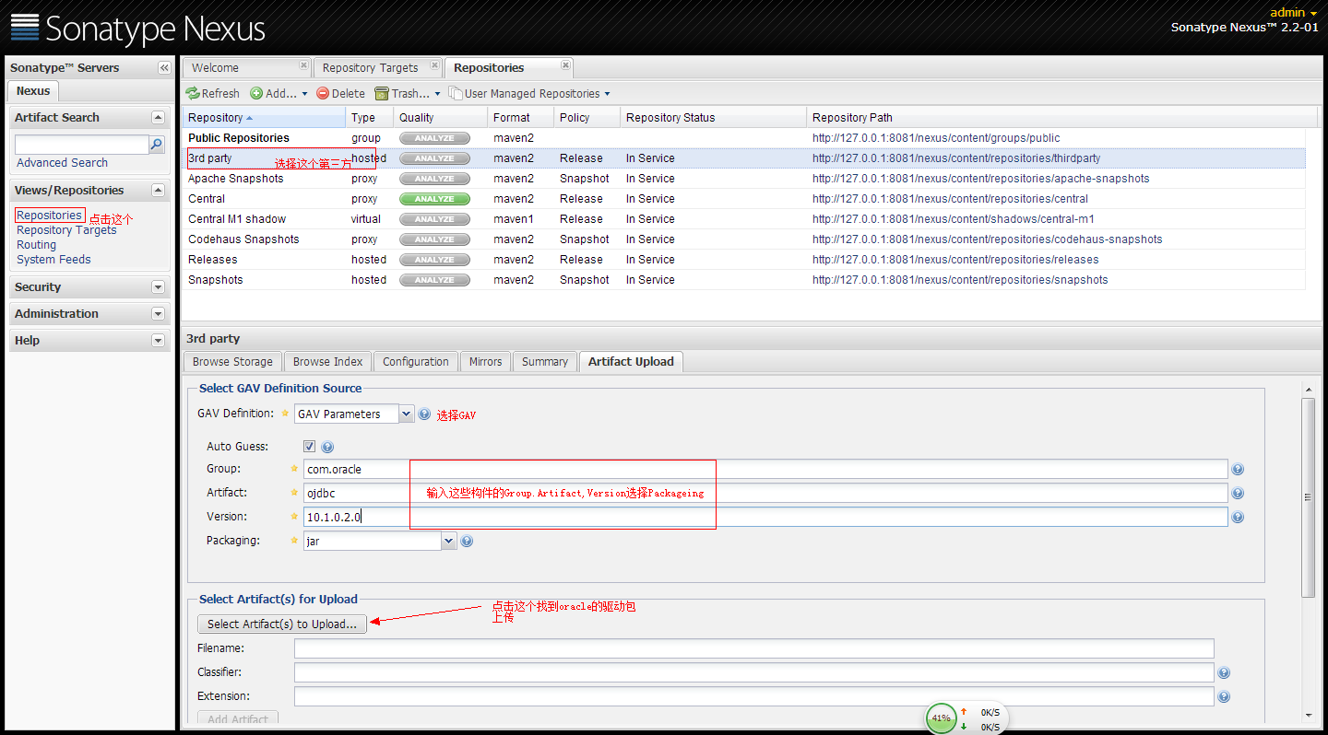

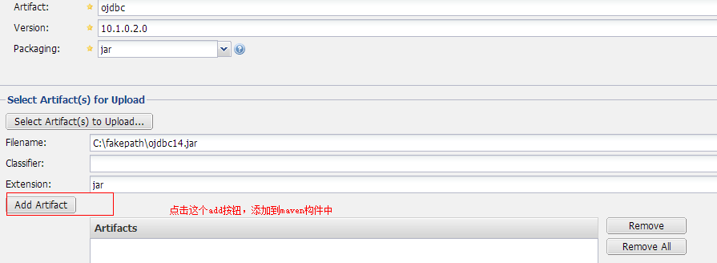

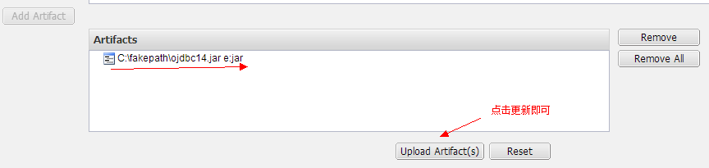

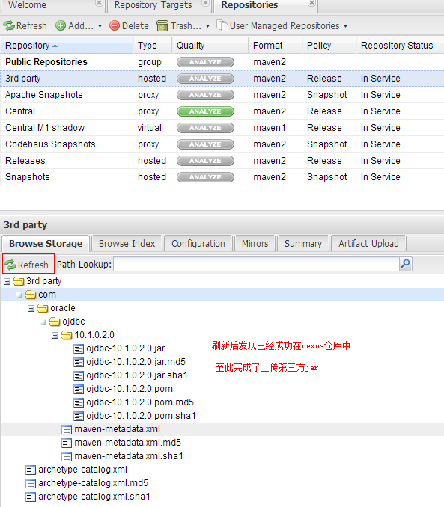

 1.6 jar包批量导入第三方jar中。

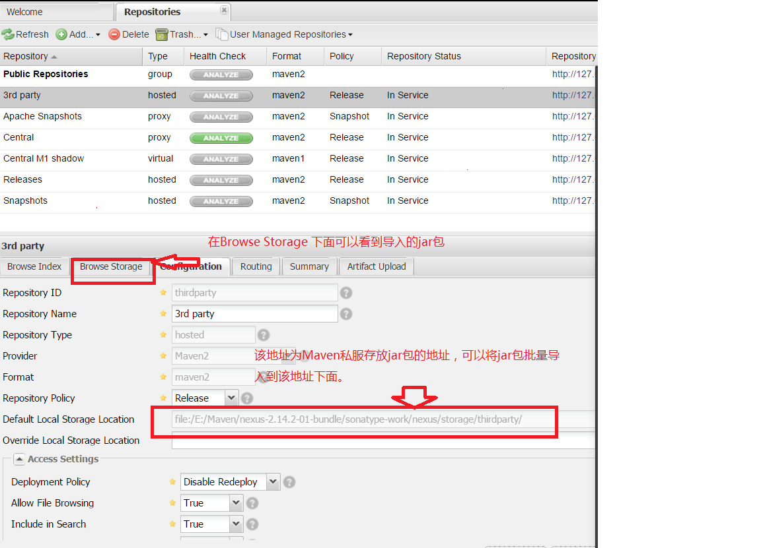

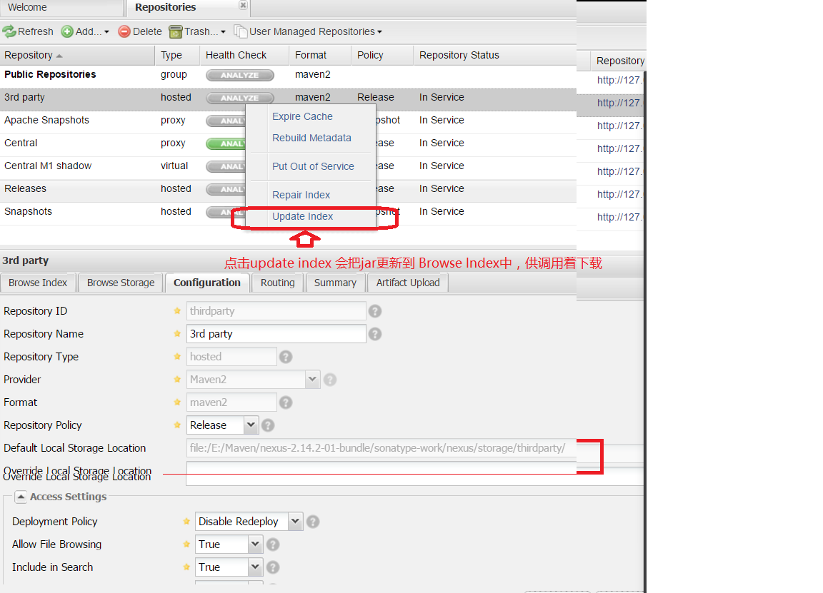

1.7 配置文件（注意事项）

配置私服的访问IP和端口号等信息

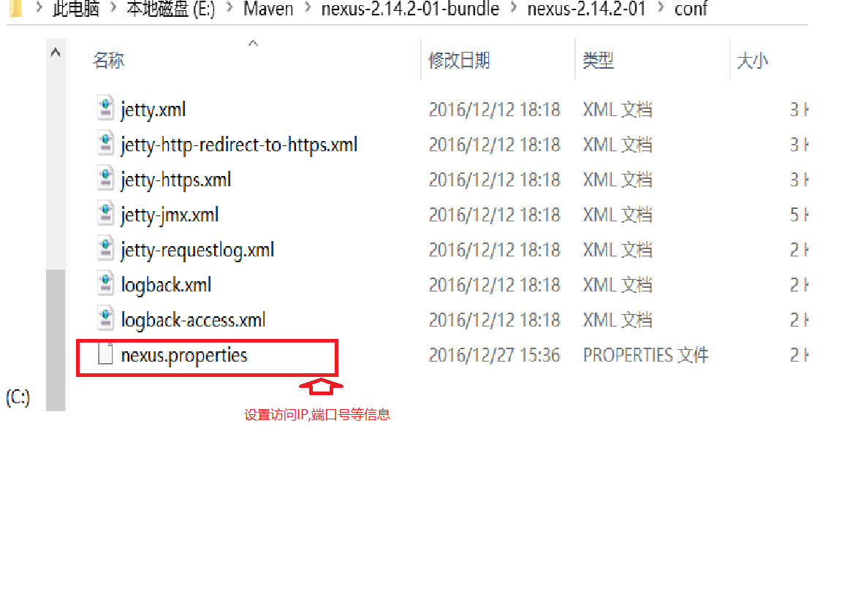

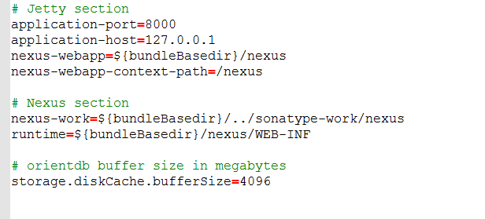

将jdk配置到该文件中，否则nexus启动会报错。

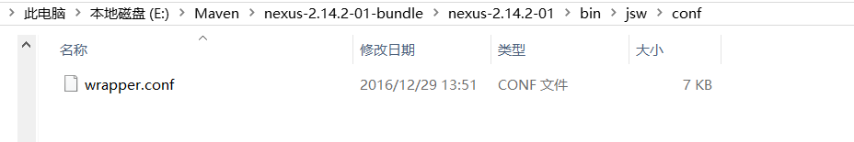

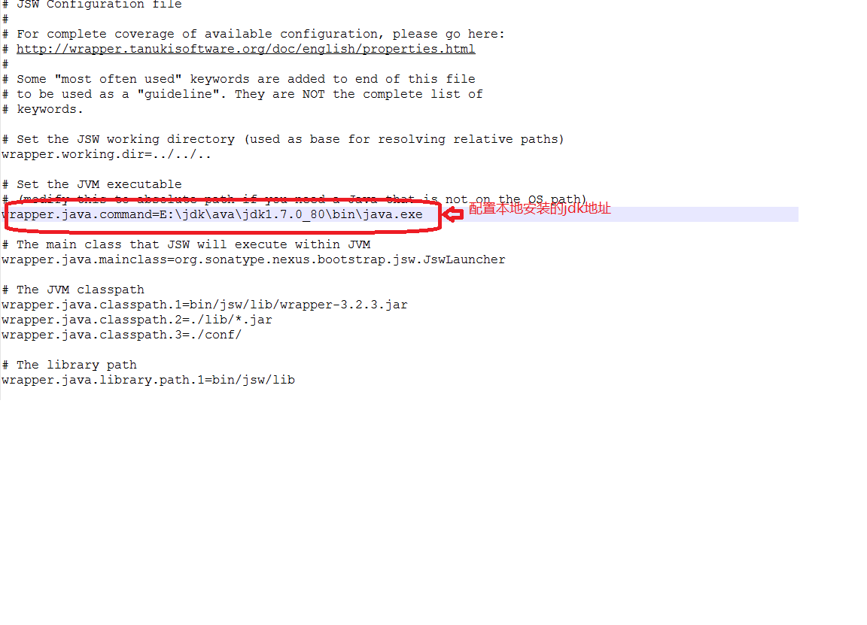

那么现在nexus已经安装好，怎么使用上传的jar包吧，很简单的，前提是你已经建立了一个maven的项目。含有pom.xml这个文件,在这个文件中添加如下：

先去服务器看看jar的maven构件

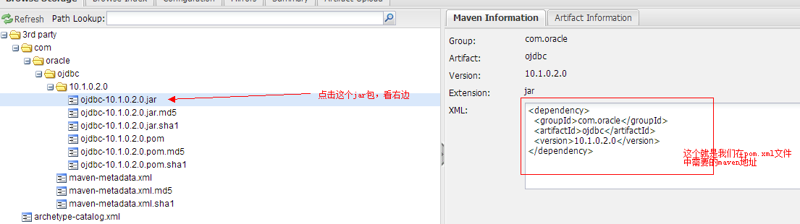

1. **项目中引用**

那么现在nexus已经安装好，怎么使用上传的jar包吧，很简单的，前提是你已经建立了一个maven的项目。含有pom.xml这个文件,在这个文件中添加如下：

先去服务器看看jar的maven构件



然后在pom.xml中添加如下的本地仓库地址：

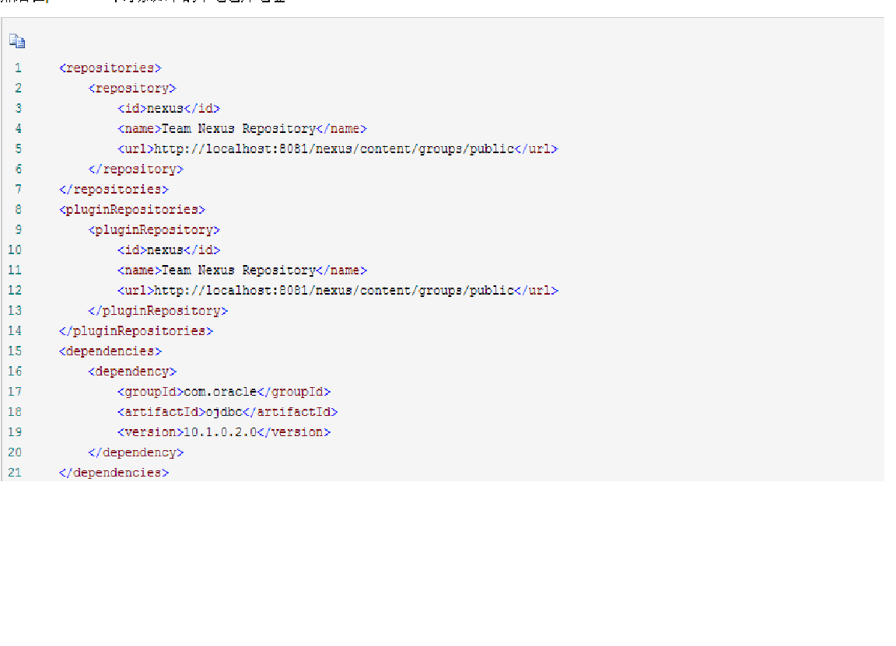

<repositories>

<repository>

<id>nexus</id>

<name>Team Nexus Repository</name>

<url>http://localhost:8081/nexus/content/groups/public</url>

</repository>

</repositories>

<pluginRepositories>

<pluginRepository>

<id>nexus</id>

<name>Team Nexus Repository</name>

<url>http://localhost:8081/nexus/content/groups/public</url>

</pluginRepository>

</pluginRepositories>

<dependencies>

<dependency>

<groupId>com.oracle</groupId>

<artifactId>ojdbc</artifactId>

<version>10.1.0.2.0</version>

</dependency>

</dependencies>

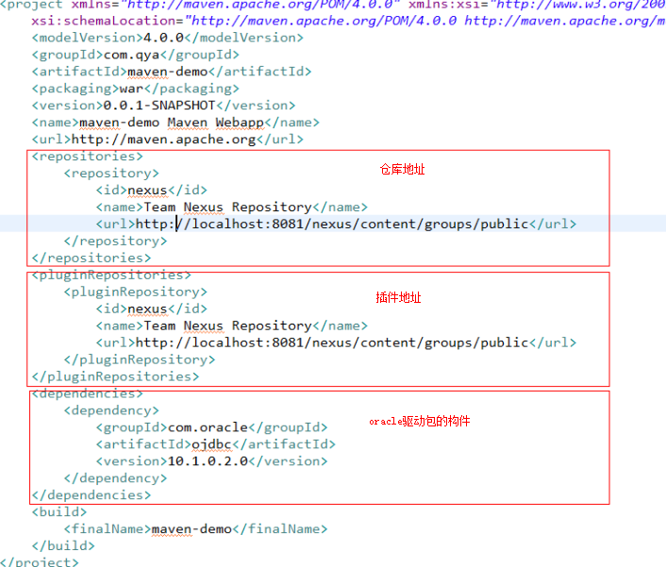

到此，完成了nexus私服的搭建，项目组开发人员开发时，只要在项目的pom.xml文件中，添加如下pom.xml信息即可获取私服的jar.